Отчет по выполнению задачи: Модификация Pix2Pix для генерации РЛ изображений из семантических карт
Цель:
Передо мной была поставлена задача модифицировать архитектуру нейронной сети Pix2Pix для синтеза из семантики в ТВ (видимый диапазон - RGB)
Изменить код сети, чтобы она принимала на вход 4 канала: RGB (семантика) + РЛ. Т.е. нужно сделать обучение на генерацию из семантики в радиолокационный (РЛ) диапазон.
Соответственно довести сеть до успешного запуска, и чтобы при обучении был виден результат, что РЛ получается синтезировать. К точностям метрик требований не было.
Ход работы:
Для начала для создания датасета я написал скрипт generate_sem2rl_dataset он генерирует упрощённую семантическую карту с разными регионами. Дальше, руководствуясь принципом минимального изменения исходной работающей архитектуры, я создал файлы train_sem2rl_pix2pix.sh и sem2rl_dataset.py.
train_sem2rl_pix2pix.sh – это баш скрипт который нужен для автоматического запуска обучения, фиксации параметров обучения и воспроизводимости.
sem2rl_dataset.py – это пайтоновский скрипт который реализует функционал работы с четырьмя каналами на вход и одним на выход.
Для запуска обучения после генерации датасета предлагается воспользоваться следующей командой.
python train.py --dataroot ./datasets/sem2rl_large --name sem2rl_large_model --model pix2pix --dataset_mode sem2rl --input_nc 4 --output_nc 1 --direction AtoB --batch_size 4 --n_epochs 200 --n_epochs_decay 200 --lr 0.0002 --lambda_L1 100 --gan_mode lsgan --netG unet_256 --norm batch --preprocess resize_and_crop --display_freq 100 --print_freq 50

После выполнения обучения создаются директории и файлы, указанные на Схеме 1:

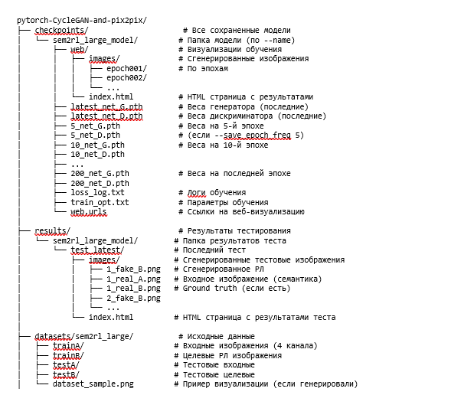
Схема 1. Создаваемые директории и файлы.

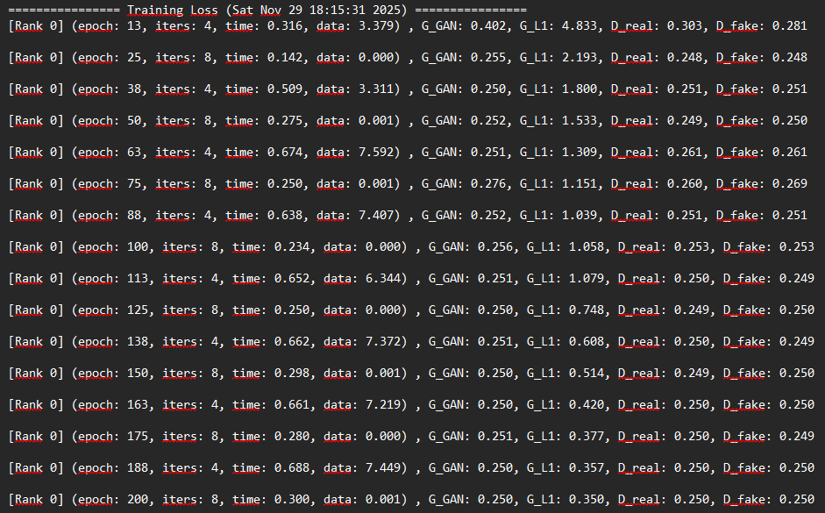
Рисунок 1. – содержание файла loss_log.txt

Как видно из анализа файла loss_log.txt удалось достигнуть следующих результатов:
1 Сходимость все loss стабилизировались
2 Баланс: Генератор и Дискриминатор в равновесии
3 Прогресс постоянное улучшение G_L1
4 Стабильность: отсутствие резких скачков.

Заключение:
Можно сделать вывод что поставленная задача выполнена.

